Отчет о неделе здоровья
в МОБУ СОШ №2 с Старобалтачево
под девизом
«Башкортостан – территория здоровья!»
с 15 по 21 апреля 2013 года.
В рамках исполнения Указа Президента Республики Башкортостан
№УП-515 от 06 декабря 2012 года «Об объявлении в Республике Башкортостан 2013 года Годом охраны окружающей среды», в соответствии с Планом работы Министерства образования Республики Башкортостан и МКУ «Отдел образования АМР Балтачевский район РБ согласно, составленному плану мероприятий о проведении Недели здоровья, в МОБУ СОШ №2 с Старобалтачево с 15.04 по 21.04.2013 года прошла «Неделя Здоровья.
Мы ставили перед собой такие цели и задачи как, содействие укрепления здоровья, физическому развитию детей; воспитание морально-волевых качеств; формирование навыков культуры поведения, содействие проявлению интереса и склонностей детей к занятиям спортом.
Забота о здоровье детей неотделима от физической культуры, составными частями которой являются гимнастика, игры, спорт и туризм. Поэтому каждый день начинался с зарядки для ребят.
Первый день прошел под девизом: «Здоровая семья – дружная семья!» В этот день прошли следующие мероприятия: Торжественное открытие Недели здоровья,
Была организована бегущая строка о ЗОЖ, музыкальные перемены, в которых обучающиеся начальных классов танцевали аэробику под спортивную музыку. В школьной библиотеке была оформлена книжная выставка «Мое здоровье – мое богатство» Был объявлен конкурс рисунков: «Здоровая семья – дружная семья!», конкурс плакатов «Я выбираю жизнь!», «Мир природы – мир здоровья». Самыми лучшими работами были призваны работы Зариповой Э (3а), Исламгалиевой А(1а), Магзумова Д(4б),Зиятдинова Р(1б), Фазлыева А(2б),Аллаяровой Г(8б),Назмутдиновой Э(6а), Хасановой Э(9б), Гараевой Г(7а), Сабировой А(5б), набиуллина Т(5а). Из работ обучающихся была организована выставка рисунков и плакатов.На каждом уроке используются физкультминутки.Также была организован шашечный турнир, победителями которых стали Закирьзянова А- 1 мест, 2 места – Файзрахманова А, Кадирова Э, 3 места – Закирова Л, Ахатова Э, Мусина Д.

Шашечный турнир

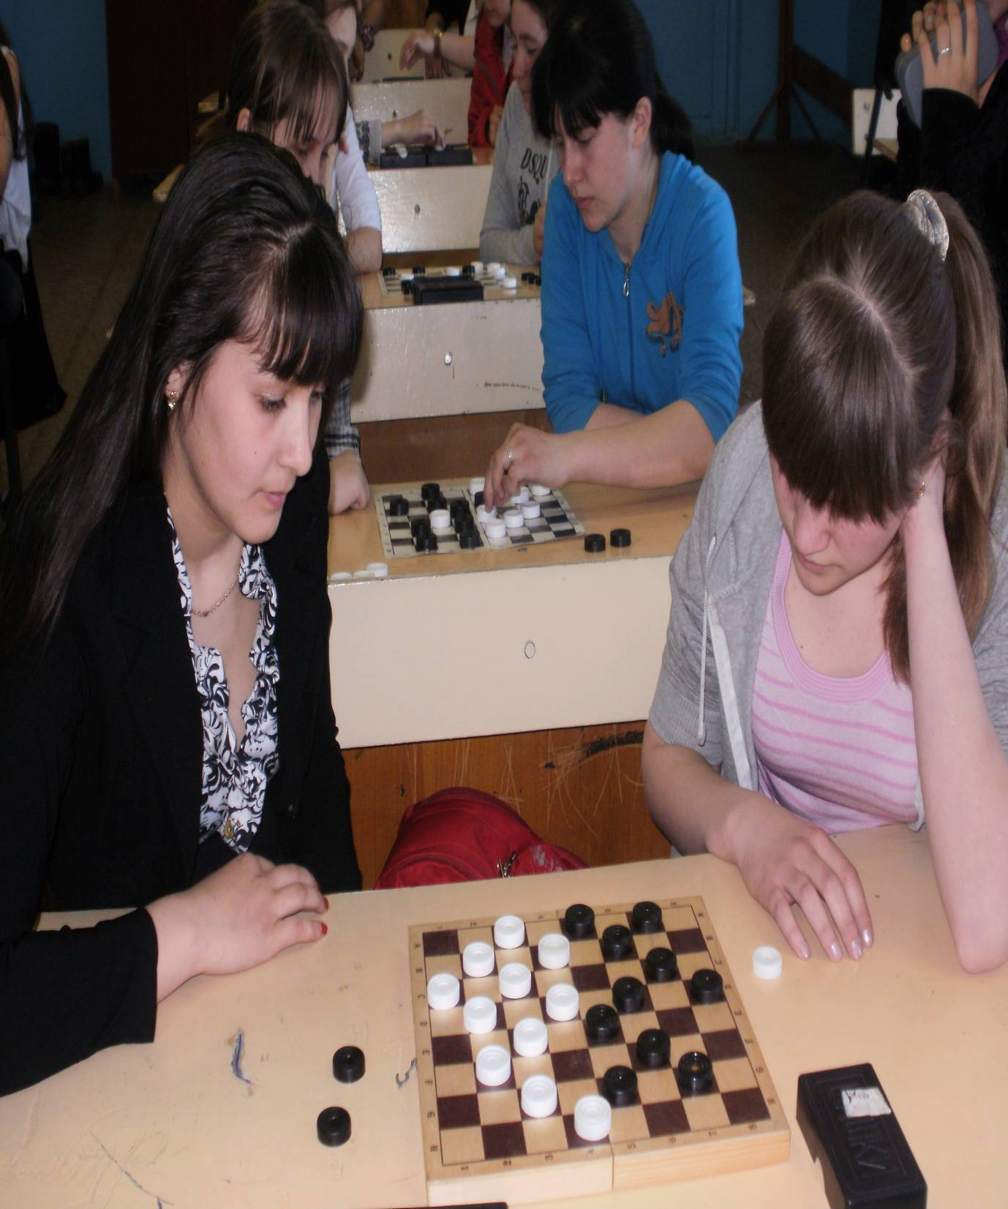
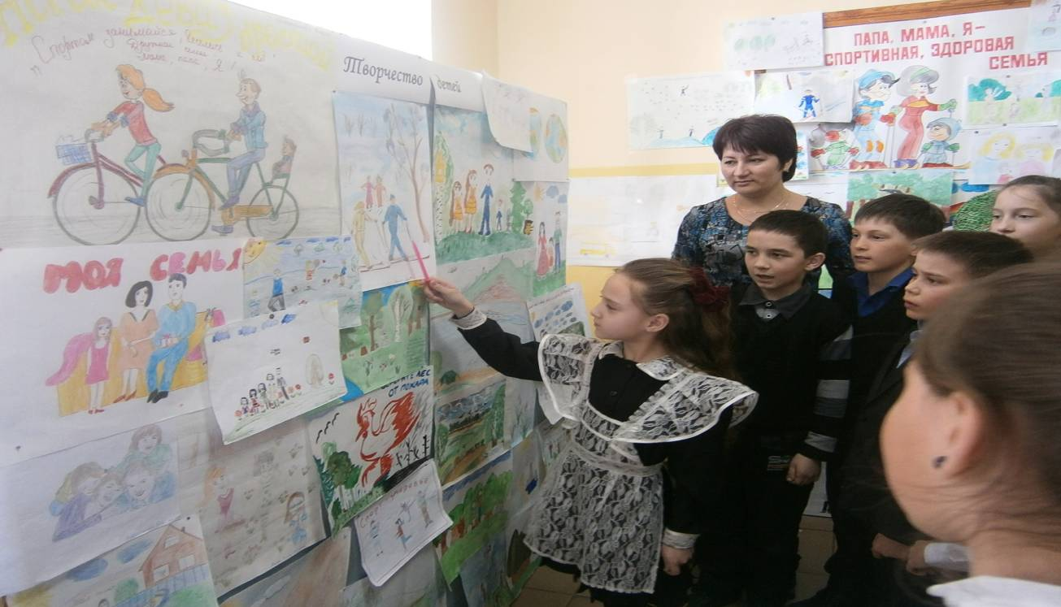

На выставке рисунков и плакатов

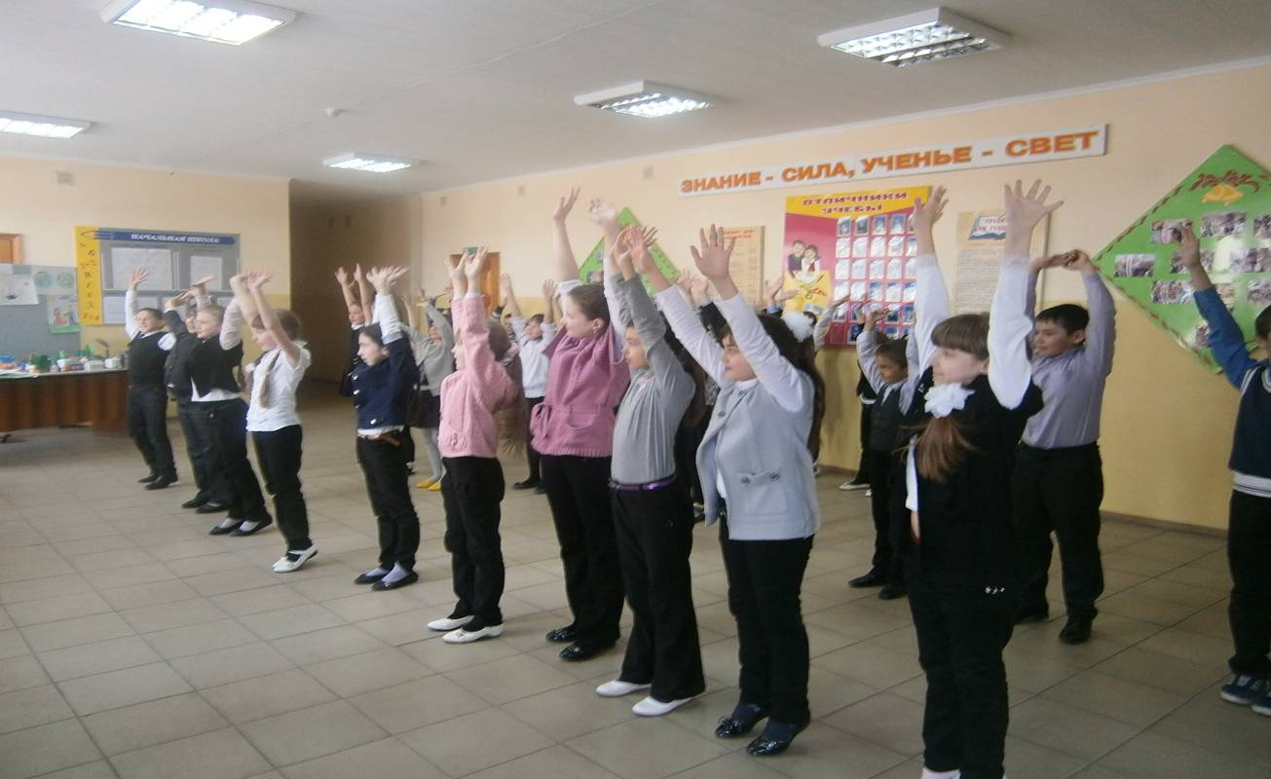

Весело танцуем аэробику.
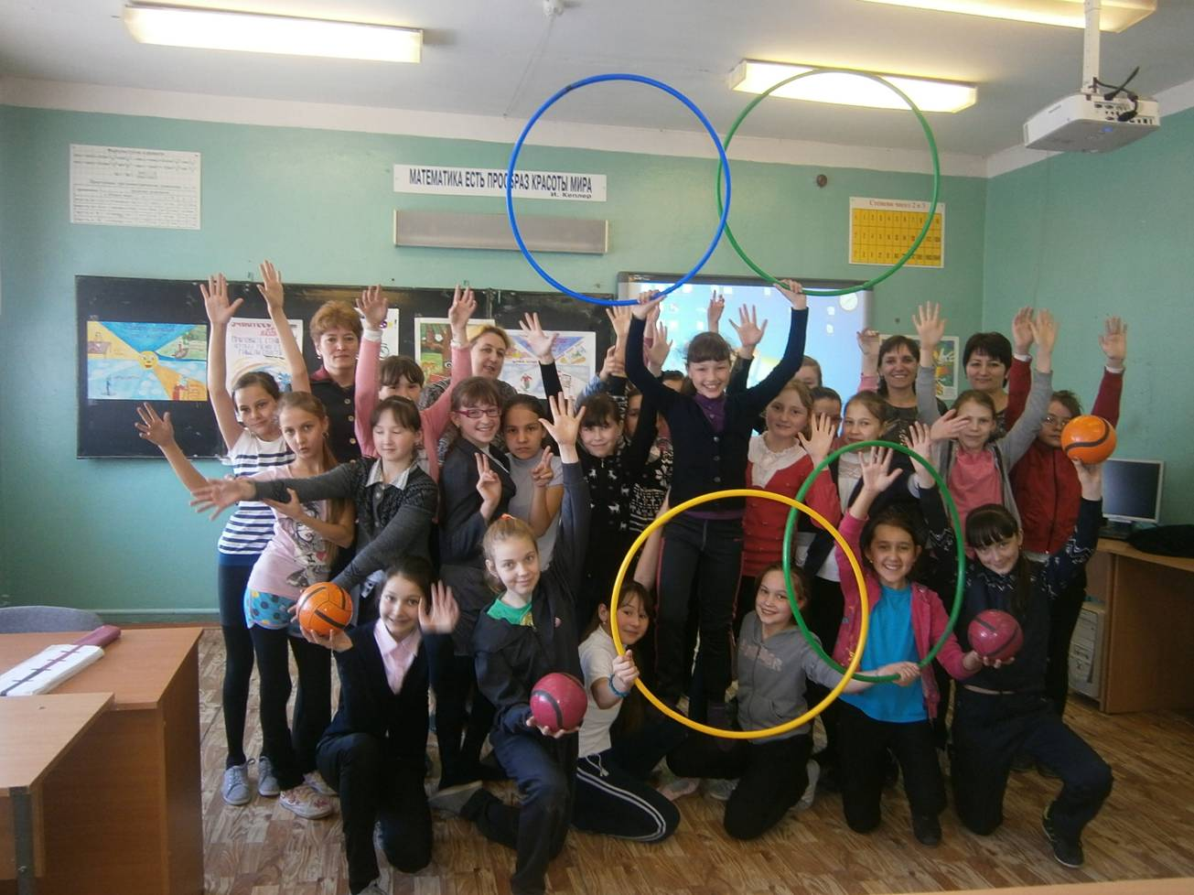

Второй день прошел под девизом - «Быть здоровым – это модно!». В этот день прошли следующие мероприятия. В каждом классе прошли Уроки Здоровья на темы «Режим дня школьника», «Значение оздоровительных мероприятий на развитие растущего организма», «Подвижные игры и их значение», «Вредные привычки», «Солнце, воздух и вода – наши лучшие друзья», «Двигательный режим школьника»,
«Личная гигиена и её роль в формировании ЗОЖ, «Здоровый образ жизни, что это такое?»,
Среди парней 9-11 классов прошел Товарищеская встреча по мини-футболу, где победу одержали обучающиеся 9б класса. Старшей вожатой Галимзяновой Г.А для обучающихся 1-4 классов были организованы игровые перемен. Фазлыевой Г.Д и Султановой Р.Л был проведен конкурс чтецов «Азбука здоровья» среди 5-6 классов. Самыми выразительными оказались из 5б класса Шильков В, Гайнетдинов Т, Акберов А, Муртазина Э, Галимзянова Л, Хасанова З; из 5а класса Нартдинова А, Фассахова И, Мансуров Д- сделал презентацию о ЗОЖ; из 6а класса Салихова А, 6б – класса Сабирьянова А.
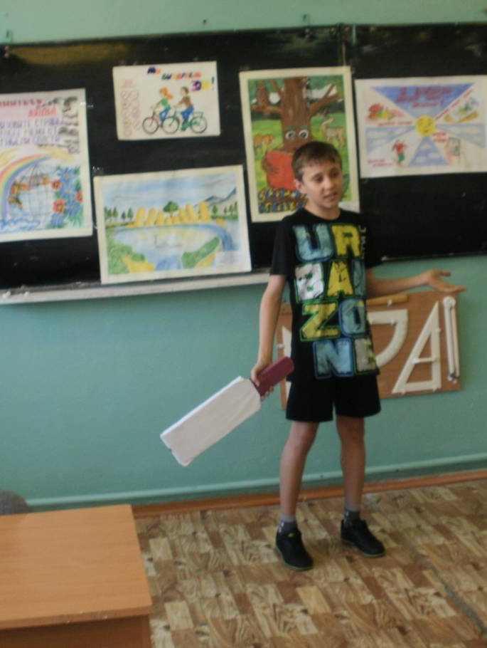

Конкурс чтецов «Азбука здоровья»
В рамках экологического проекта «День экологии Сознания» прошел эко - урок «Суд природы над человеком» с приглашением ведущего специалиста по защите природы эксперта Бирского территориального комитета Сафина Р.Х.
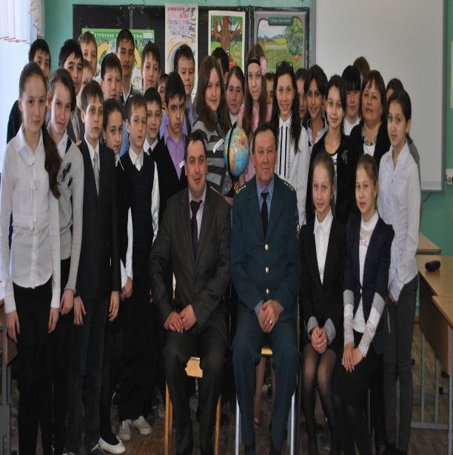
После эко - урока «Суд природы над человеком»

Третий день прошел под девизом «Посеешь привычку - пожнешь характер» (о вреде курения и алкоголя). Был Тимуршином И.М организован просмотр кино - и видеолекториев «Сделай правильный выбор!»
Был конкурс мини-сочинений и статей в школьную газету «Голос школы» на тему: «Береги здоровье смолоду», самыми лучшими работами призваны работы Фатхлисламовой Д (7а), Низамова А (5б) и эти работы были напечатаны в школьной газете «Голос школы». В этот день для обучающихся 9-11 классов была организована встреча с главным врачом ЦРБ Сабировым Р.Ф.
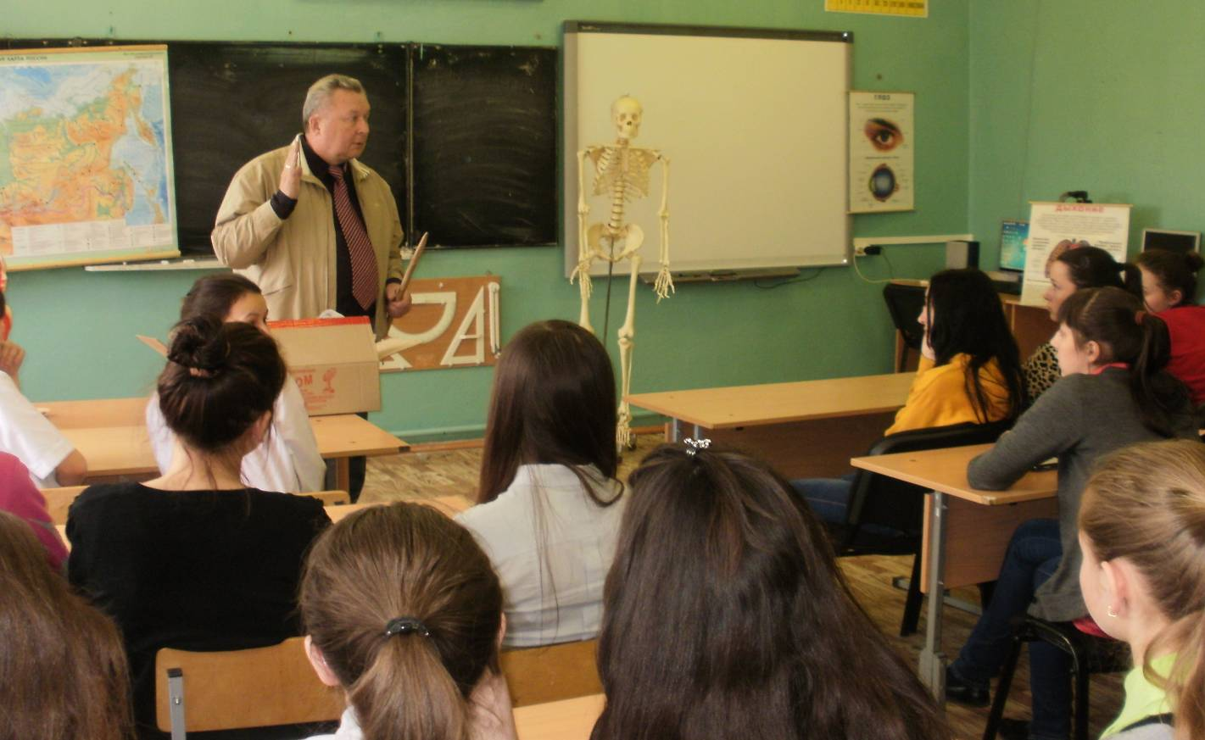

Встреча с главным врачом ЦРБ Сабировым Р.Ф.
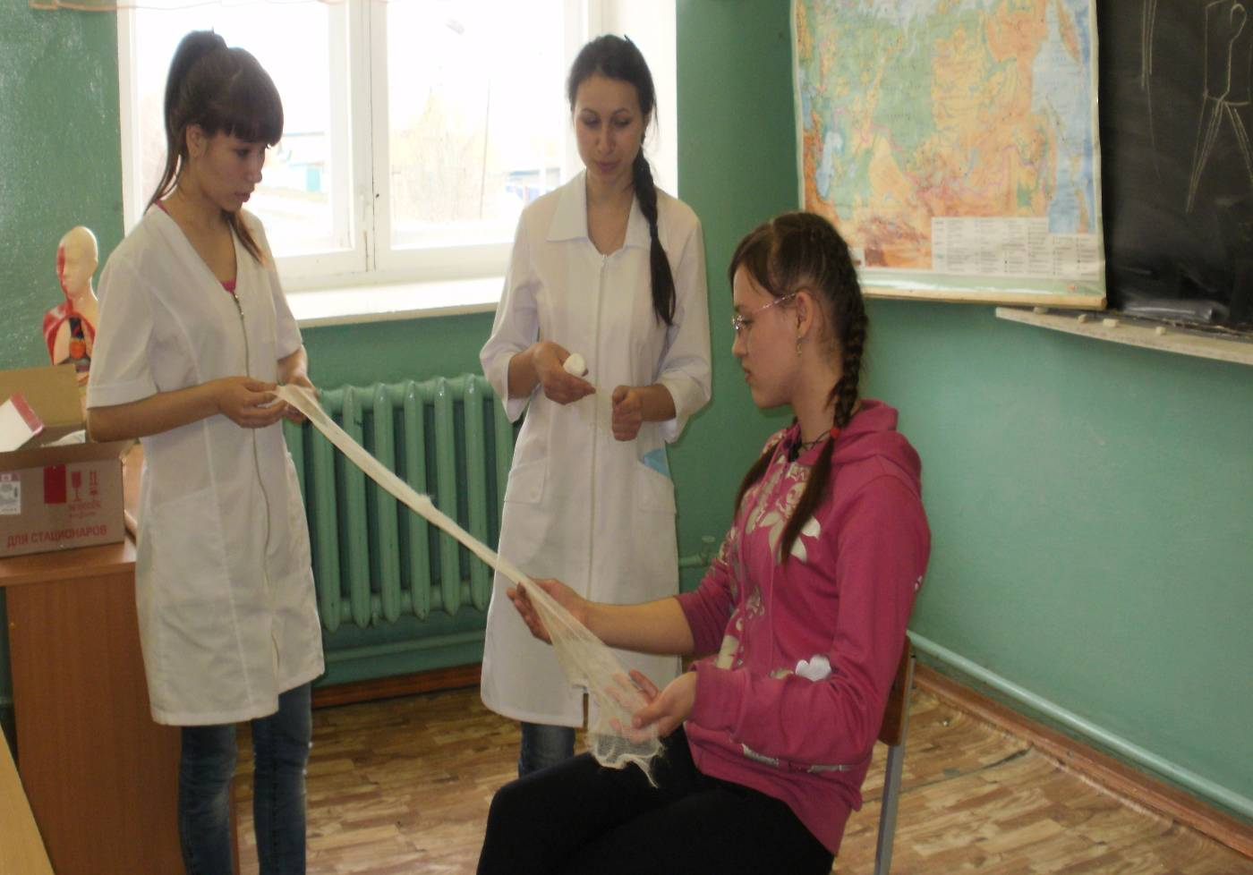
Учимся оказывать первую помощь.

Социальный педагог школы Валеева Г.И провела «Тренинг здорового образа жизни". Прошли товарищеские встречи по пионерболу среди девочек 7-8 классов, победу одержали команда девочек 8 а класса.
Четвертый день прошел под девизом «Здоров лишь тот, чьи помыслы чисты».
Выступление агитбригады «Я выбираю жизнь» вызвал у обучающихся 9-11 классов очень большой интерес, все задумались о своем будущем. Также после выступления агитбригады, обучающиеся защитили свои проекты по ЗОЖ «Если я стану президентом, моя программа по ЗОЖ». Самыми лучшими проектами были проекты Тагировой И из( 9б) и Имаевой Л(11а Товарищеской встрече по футболу по футболу среди 5-8 классов, победу одержали команды 5б, 6б, 7б классов.
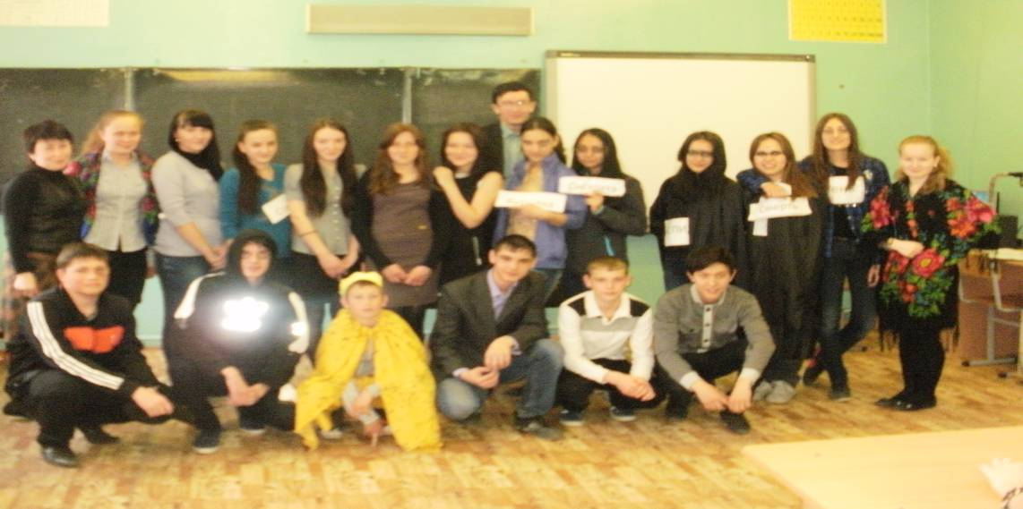
После выступления агитбригады «Я выбираю жизнь».

Пятый день прошел под девизом «Я выбираю жизнь!» (о вреде наркомании, токсикомании). Были запланированы и проведены следующие мероприятия: беседы «Мое здоровье в моих руках!» для 7-11 классов, анкетирование «Твое отношение к курению» для 8-9 классов. Для 4 классов Халитова И.Р провела мероприятие «Праздник здоровья».

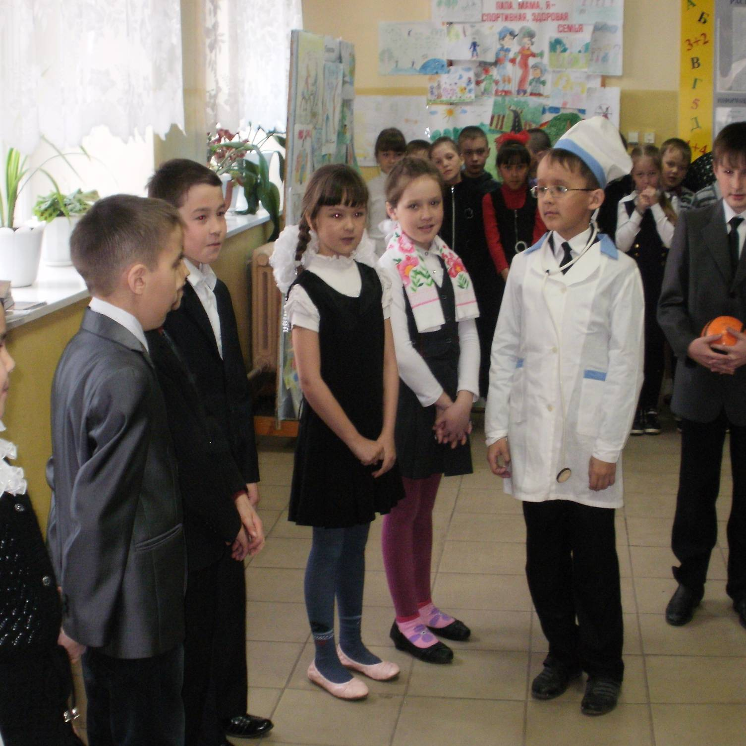
«Праздник здоровья».

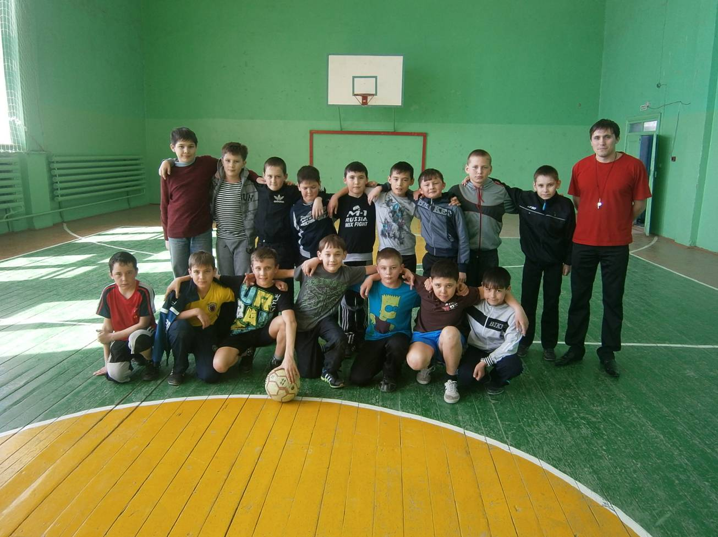
Футбольная команда 5 классов

Шестой день прошел под девизом «Мир природы -мир здоровья!». В этот день были подведены итоги На линейке послушали приветствие пионеров школы,которые призывали каждого заботиться о своем здоровье. Фельдшера школы Карамова В.Э в своем выступлении «Школа территория здоровья» акцентировала внимание на то, что здоровье каждого человека во многом зависит только от него самого. Далее было награждение участников и победителей.
Немецкий философ Артур Шопенгауэр когда-то сказал: «Девять десятых нашего счастья зависит от того, насколько здоровый образ жизни мы ведем». А ведь счастливым хочет быть каждый из нас. Движение – жизнь, а активное движение – здоровая жизнь. Ежедневные занятия спортом – залог красоты и здоровья.
Составила Анварова Г.Р зам директора по ВР

